- земельный участок, предоставляемый бесплатно в собственность гражданам, имеющим трех и более детей

Российская Федерация, Саратовская область, Турковский муниципальный район, городское поселение Турковское, рп. Турки, ул. Вокзальная:
земельный участок 2Д;
земельный участок 10.
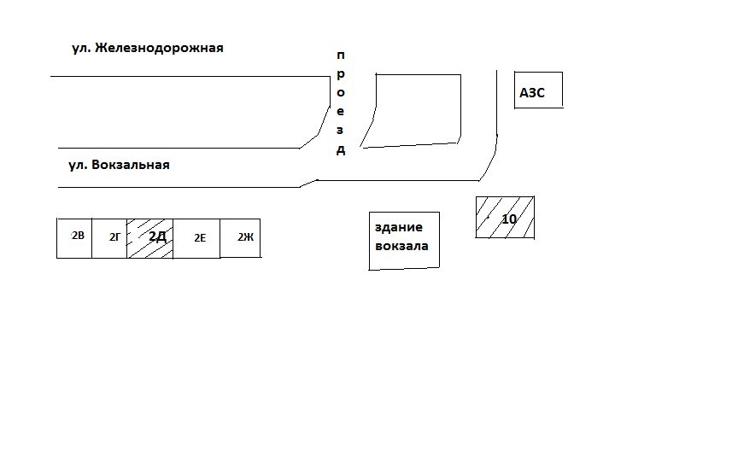

Российская Федерация, Саратовская область, Турковский муниципальный район, городское поселение Турковское, рп. Турки ул. Комсомольская, земельный участок 31А.
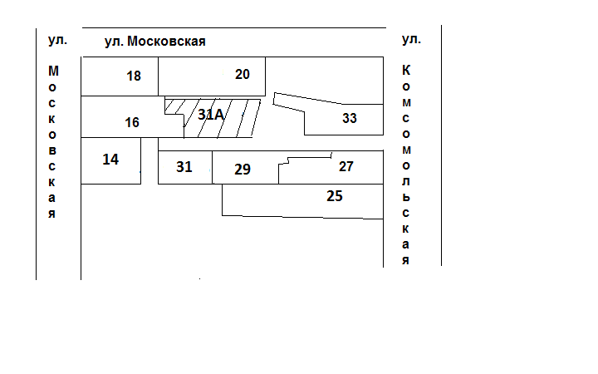

Российская Федерация, Саратовская область, Турковский муниципальный район, городское поселение Турковское, рп. Турки ул. Куйбышева, земельный участок 8
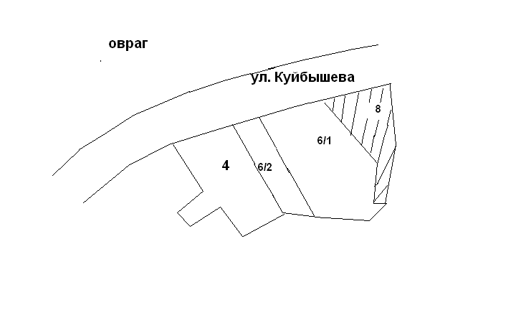

Российская Федерация, Саратовская область, Турковский муниципальный район, городское поселение Турковское, рп. Турки ул. 8 Марта, земельный участок 14
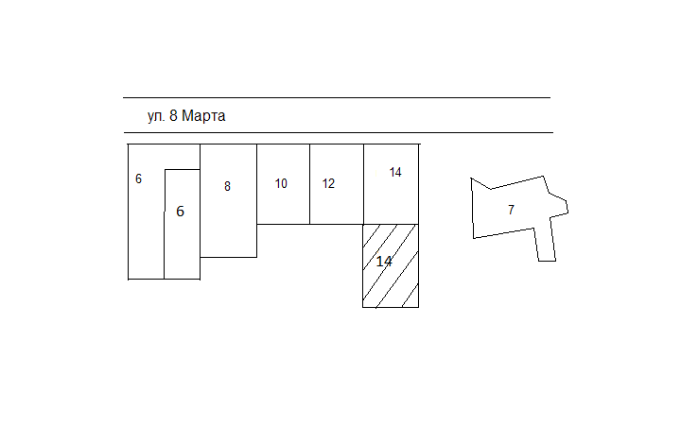

Российская Федерация, Саратовская область, Турковский муниципальный район, городское поселение Турковское, рп. Турки ул. Подгорная, земельный участок 59
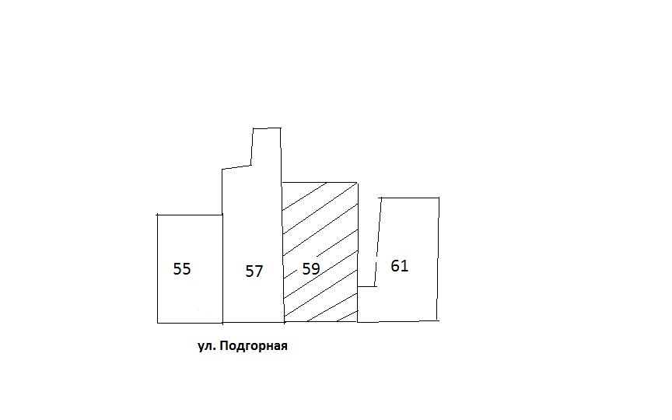

Российская Федерация, Саратовская область, Турковский муниципальный район, городское поселение Турковское, рп. Турки ул. Горная, земельный участок 29
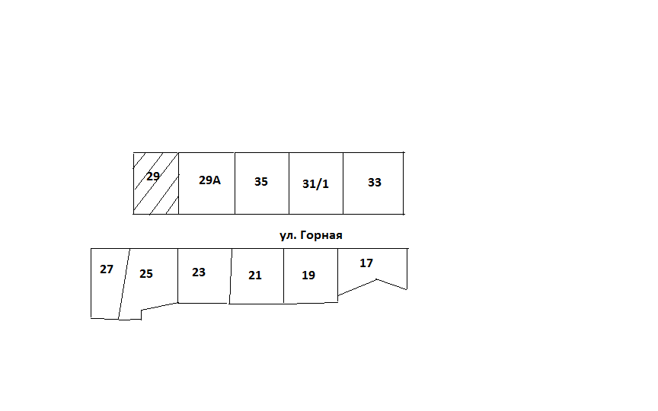

Российская Федерация, Саратовская область, Турковский муниципальный район, городское поселение Турковское, рп. Турки ул. Мира, земельный участок 85
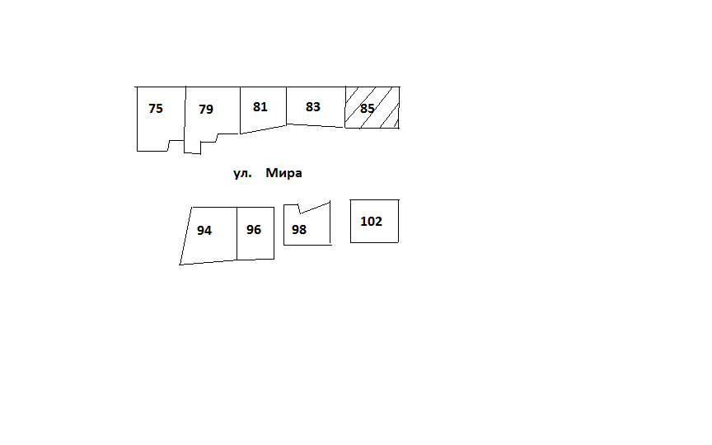

Российская Федерация, Саратовская область, Турковский муниципальный район, городское поселение Турковское, рп. Турки ул. 40 лет Октября, земельный участок 110
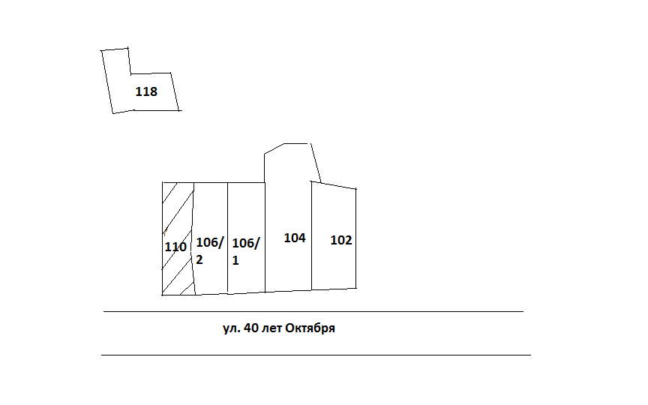

Российская Федерация, Саратовская область, Турковский муниципальный район, городское поселение Турковское, рп. Турки, ул. Пушкина, земельный участок 8
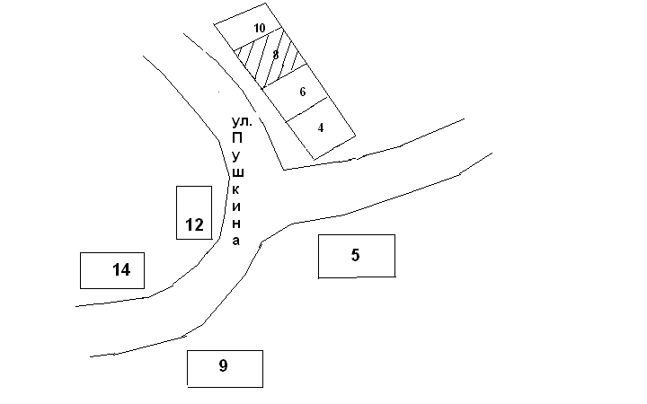

Российская Федерация, Саратовская область, Турковский муниципальный район, городское поселение Турковское, рп. Турки ул. Мопра, земельный участок 21
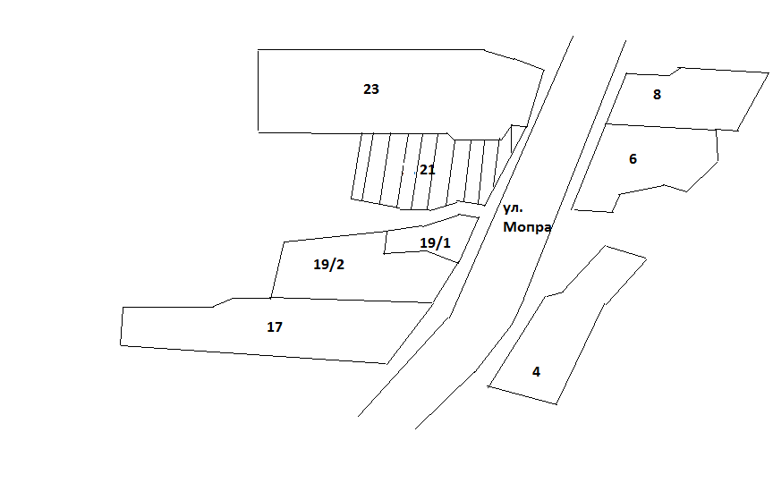

Российская Федерация, Саратовская область, Турковский муниципальный район, городское поселение Турковское, рп. Турки ул. Революционная, земельный участок 74А
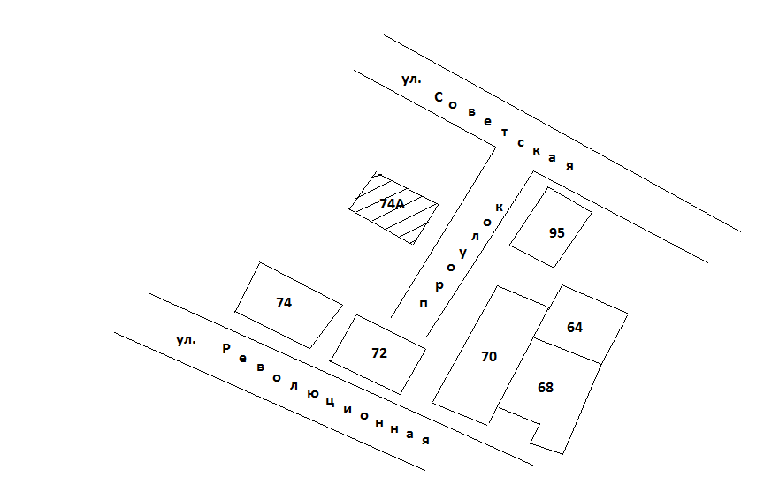

Российская Федерация, Саратовская область, Турковский муниципальный район, городское поселение Турковское, рп. Турки ул. Больничная, земельный участок 9А
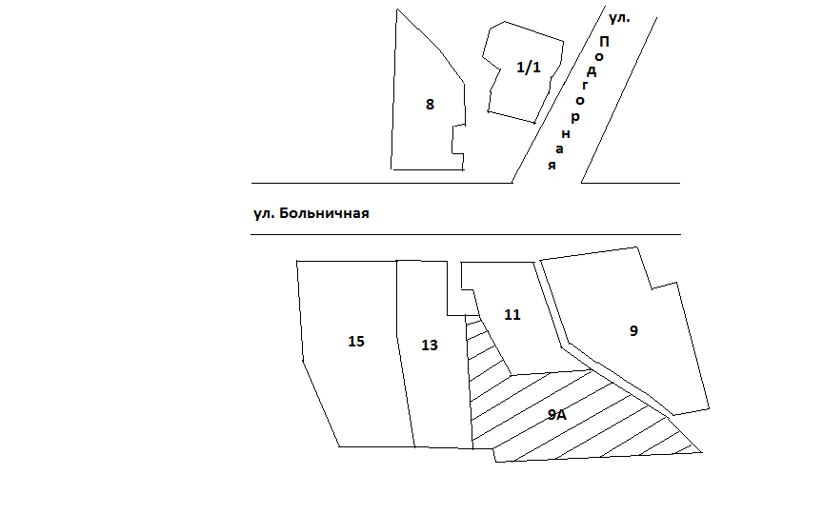

Российская Федерация, Саратовская область, Турковский муниципальный район, городское поселение Турковское, рп. Турки ул. Подгорная, земельный участок 49А.
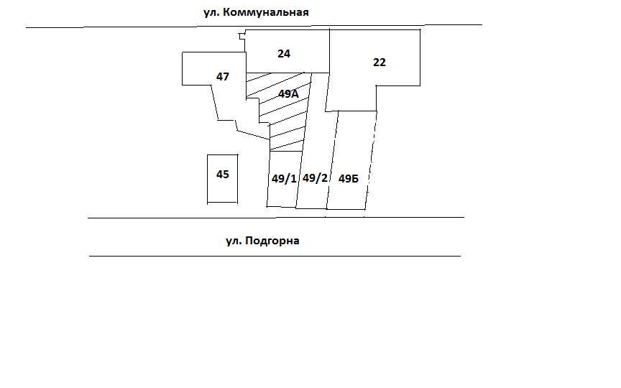

Российская Федерация, Саратовская область, Турковский муниципальный район, городское поселение Турковское, рп. Турки ул. Крупской земельный участок 31.

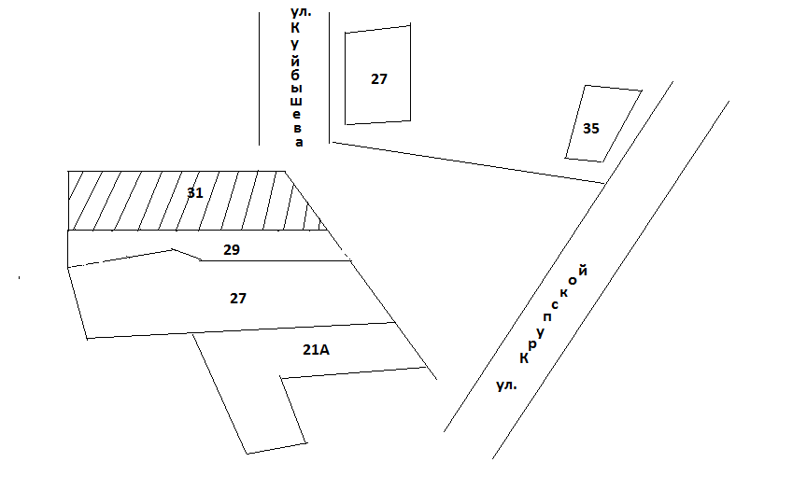

Российская Федерация, Саратовская область, Турковский муниципальный район, городское поселение Турковское, рп. Турки ул. Куйбышева земельный участок 17А
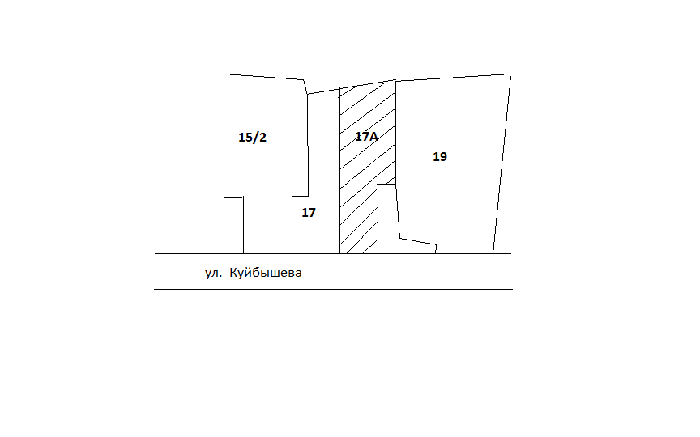

Российская Федерация, Саратовская область, Турковский муниципальный район, городское поселение Турковское, рп. Турки ул. Куйбышева земельный участок 17А
